**BC/NW 2017 № 2 (31):5.1**

**СРАВНИТЕЛЬНЫЙ АНАЛИЗ ПРОТОКОЛОВ КАНАЛЬНОГО УРОВНЯ В БЕСПРОВОДНОЙ ЛОКАЛЬНОЙ СЕТИ**

Руденкова М.А., Абросимов Л.И.

**Введение**

Рост использования беспроводных технологий в корпоративных сетях продолжается. В настоящее время не только посетители какой-либо организации, но и ее сотрудники используют для доступа к сети беспроводное соединение. Для администраторов сетей часто возникающей проблемой являются жалобы пользователей на низкую скорость соединения, задержки при работе с сетевыми приложениями при подключении к беспроводной сети большого числа пользователей.

Одним из решений данной проблемы является переключение беспроводной сети на более эффективный протокол доступа пользователей к беспроводной сети, которое учитывает количество подключённых пользователей, объем передаваемого трафика.

Известные аналитические модели, оценивающие пропускную способность в беспроводных сетях [1,2,3], позволяют определить какой протокол доступа можно использовать при определённом количестве пользователей в режиме насыщения, однако данные модели не применимы для реальной сети, когда трафик от пользователей непостоянен и используемый протокол доступа не является эффективным.

В работе [4] проводится сравнительный анализ протоколов доступа, но не рассматривается, возможности изменения количества подключённых станций. В данной работе рассматриваются рекомендации для данного случая.

1. **Постановка задачи**

Объектом исследования является беспроводная локальная сеть (БЛВС), представленная на рисунке 1 и состоящая из группы беспроводных станций STA (от анг. - Station) подключенных к точке доступа AP(Access Point от анг. – точка доступа).

STA и AP работают в режиме **нормальной нагрузки** (т. е. очереди на передачу могут быть пустыми). БЛВС обеспечивает доступ к ресурсам корпоративной сети университета и Интернет. Влияние помех не учитывается, так как выполняется условие, что для каждого варианта физического уровня радиус беспроводной сети выбирается в соответствии с требованиями стандарта 802.11. [5].

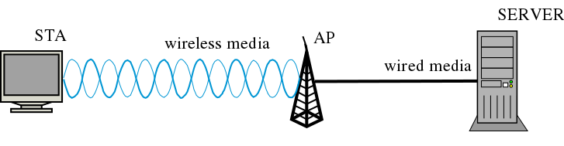Рисунок 1 – Беспроводная локальная сеть

Таблица 1 – Описание элементов беспроводной сети

|  |  |
| --- | --- |
| **Обозначение** | **Описание** |
| STA | Беспроводная станция, представленная мобильным компьютером с беспроводным адаптером стандарта 802.11 |
| AP | точка доступа (ТД) |
| SERVER | Компьютер используемый в исследовании для установки, фиксации и хранения параметров ТД |
| wireless media | Беспроводная среда передачи данных (БСПД), представленная установленным беспроводным соединением между STA и AP (под установленным соедениением подразумевается успешно законченные процедкры ассоции и аутентификации STA к AP) |
| wired media | Проводная среда передачи данных, представленная прямым подключением сервера к AP кабелем UTP cat 5e или коммутируемым подключением 100 или 1000 Мбит/с |

Архитектура MAC подуровня стандарта IEEE 802.11 включает следующие протоколы управления доступом: протокол функции распределенной координации DCF (от анг. – Distributed Coordination Function), протокол функции точечной координации PCF (от анг. – Point Coordination Function) и функции гибридной координации HCF (от анг. – Hybrid Coordination Function ). DCF – является основным протоколом доступа к беспроводной сети стандарта IEEE 802.11 и должен поддерживаться всеми станциями[5]. PCF – является опциональным протоколом доступа и может использоваться только в сетях работающих в инфраструктурном режиме (доступ к сети управляется AP). Для поддержки QoS стандарт включает дополнительный протокол управления доступом HCF – который может использоваться **только** в сетях с настроенным управлением QoS.

Для повышения производительности сети (увеличения количества обслуженного полезного трафика пользователя в единицу времени) требуется определить параметры состояния беспроводной сети и определить: какой протокол доступа PCF или DCF следует использовать. В настоящей статье излагается методика и результаты проведения натурных исследований протоколов доступа PCF и DCF на примере конкретной беспроводной сети, которые позволили установить диапазоны эффективного использования для исследуемых протоколов

1. **Определение параметров состояния беспроводной сети**

Поскольку определение эффективного протокола доступа к беспроводной сети требуется в процессе эксплуатации, для оперативного измерения параметров используется протокол SNMP. SNMP позволяет обращаться к базе параметров устройства [4]. Рассмотрим доступные параметры состояния беспроводной сети:

1. dot11TransmittedFragmentCount – счетчик успешно переданных MPDU с индивидуальным адресом или с групповым адресом с данными или управляющие.
2. dot11MulticastTransmittedFrameCount – счетчик успешно переданных MSDU c групповым адресом.
3. dot11MultipleRetryCount - счетчик, увеличивающийся при успешной передаче MSDU после нескольких попыток повторной передачи
4. dot11FrameDuplicateCount – счетчик дублированных фреймов
5. dot11RTSSuccessCount – счетчик ответов CTS на запросы RTS
6. dot11RTSFailureCount - счетчик неполученных CTS на запросы RTS
7. dot11ACKFailureCount – счетчик неполученных ожидаемых ACK
8. dot11ReceivedFragmentCount – счетчик успешно принятых MPDU с индивидуальным адресом или с групповым адресом с данными или управляющие.
9. dot11MulticastReceivedFrameCount - счетчик успешно принятых MSDU c групповым адресом.
10. dot11FCSErrorCount – счетчик MPDU с ошибочной контрольной последовательностью
11. dot11TransmittedFrameCount – счетчик всех успешно переданных MSDU
12. cdot11.active.wireless.clients — количество беспроводных клиентов ассоциированных с данной точкой доступа.
13. **Методика определение критериев выбора эффективного протокола доступа**

Для определения численных значений критериев проведно экспериментальное моделирование беспроводной сети с помощью программного средства Riverbed Modeler 17.5.A (Academic Edition). Данное средство позволяет графически изобразить сетевые устройства и связи между ними. Каждое сетевое устройство включает очередь, процессоры и генераторы трафика. Поведение каждого сетевого устройства определяется, используя диаграммы состояний, а передаваемые данные могут быть определены с помощью соответствующих шаблонов для генераторов трафика. Для моделирования активности пользователей сетей был разработан шаблон пользователя Student, который определяет параметры генерации трафика для каждой STA.

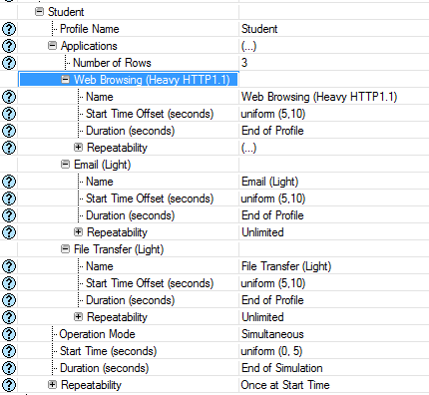

Рисунок 3 - Скриншот полей шаблона пользователя в средстве моделирования Riverbed Modeler 17.5.A (Academic Edition)

Таблица 2 - Пояснение полей шаблона пользователя, используемых для моделирования

|  |  |  |
| --- | --- | --- |
| **Поле** | **Значение** | **Описание** |
| Start Time Offset | От 5 до 10 секунд (для каждого типа трафика)  От 0 до 5 секунд (для запуска профиля пользователя) | Время до начала генерации данных |
| Duration | До окончания моделирования | Продолжительность моделирования |
| Application | - | Используемые параметры генерации трафика для определенных протоколов |
| Web Browsing (Heavy HTTP1.1) | Протокол: HTTP 1.1  Время между загрузками страниц: Exp(60) секунд  Параметры объектов страницы () | Приложение используется для эмулирования обращения к серверу по протоколу HTTP |
| Email | Параметры приложения () | Приложение используемое для отправки и скачки почтовых сообщений |
| FTP | Параметры приложения () | Приложение используемое для передачи файлов по протоколу FTP |

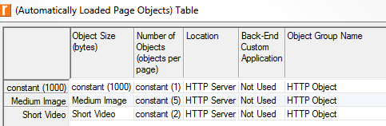

Рисунок 4 - Скриншот параметров загружаемых страниц для приложения Web Browsing (Heavy HTTP1.1)

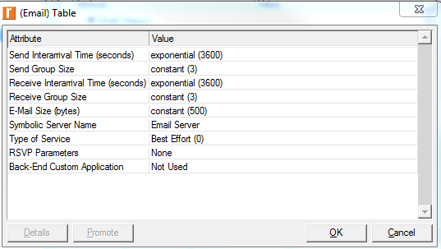

Рисунок 5 - Скриншот параметров приложения Email

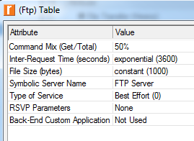

Рисунок 6 - Скриншот параметров приложения FTP

На представлены результаты моделирования пропускной способности точки доступа $S'$ и задержки при передачи данных $d$ в зависимости от количества станций $N$ и в зависимости от используемого протокола доступа к беспроводной сети.

Рисунок 2 - Пропускная способность точки доступа для различных протоколов доступа к беспроводной сети

При использовании протокола PCF мы получаем рост средней пропускной способности от 7 подключенных станции.

Рисунок 3 - Задержка передаваемых точкой доступа данных для различных протоколов доступа к беспроводной сети

Рисунок 4 - Сравнение количества неудачных попыток передачи для различных протоколов доступа к беспроводной сети

Параметр $N_{r}$- показывает количество повторов передачи кадров. При увеличении значения данного параметра приоритетным становится протокол PCF.

Из анализа рисунка 3 следует, что с ростом количества станций увеличивается количество попыток передачи и увеличивается количество пакетов передаваемых повторно, среднее значение от 7 станций составляет 0,05 пакетов в пределах одной передачи.

Из анализа р4 следует, что при 7 станция доля управляющего трафика для режима PCF составляла 17%.

Рисунок 5 - Доля управляющего трафика $P$ для различных протоколов доступа к беспроводной сети

По данным, представленным на рисунке 4, установлено неэффективность протокола PCF можно определить по неудачном опросе станций и увеличению принимаемого станциями управляющего трафика.

1. **Заключение**

Параметры, выбранные в работе, доступны для считывания с помощью протокола SNMP и позволяют получать точную информацию о состоянии беспроводной сети.

По результатам эксперимента было установлено, что при использовании протокола DCF и увеличении количества подключенных станций $N$ > 7, а также увеличении параметра повторно передаваемых кадров $N_{r}$ > 0,05 пакетов в рассматриваемый период времени эффективнее переключиться на протокол PCF. При использовании протокола PCF, если доля управляющего трафика для режима $P$ > 17%, то эффективнее переключиться на протокол DCF.

Полученные результаты позволяют решить задачу разработки автоматического переключателя режимов, который по значению параметров состояния беспроводной сети производит выбор эффективного протокола доступа.

**Литература**

1. Вишневский В.М., Ляхов А.И., Портной С.Л., Шахнович И.В. Широкополосные беспроводные сети передачи информации // М.: Эко-Трендз, 2005. —592с.

2. Bianchi G. Performance Analysis of the IEEE 802.11 Distributed Coordination Function // IEEE Journal on Selected Area in Communications 18(3), 2000. — P. 533—547.

3. Cali F., Conti M., Gregory E. Dynamic Tuning of the IEEE 802.11 Protocol to Achieve a Theoretical Throughput Limit // IEEE/ACM Transactions on Networking, 2000. No. 8(6). P. 785—799.

4. Singh, Jagdish P. and Joykaran Singh. “Comparative Analysis of PCF, DCF and EDCF over IEEE 802.11 WLANs.” (2016).

5. M. Rose. «Structure and Identification of Management Information

for TCP/IP-based Internets», RFC 1155, May 1990

6. IEEE Std. 802-11. “IEEE Standard for Wireless LAN Medium Access

Control (MAC) and Physical Layer (PHY) Specification,” ISO/IEC

8802-11:2012 (E), March, 2012.